Конспект урока русского языка в 7 классе
по теме «Междометие как часть речи» (с использованием ИКТ и ЭОР)

Цели урока:
1) создать условия для знакомства с междометиями как особой частью речи, с различными группами междометий по значению;
2) формирование умения отличать междометия от других частей речи, употреблять их в речи;
3) развитие умения сравнивать, разграничивать языковые явления; воспитание вежливости, стремления избегать в общении речевых ошибок.
Задачи:
- обучающие: познакомить учащихся с понятием «междометие», формировать умение узнавать междометие в тексте и в устной речи, объяснять его употребление, формировать умение определять синтаксическую роль междометий;
-развивающие: продолжить развитиеорфографической зоркости, мышления обучающихся, речи, внимания, памяти; формированию умений опознавать, анализировать, сопоставлять, классифицировать языковые факты;
-воспитательные: способствовать развитию навыков сотрудничества в ходе группового и коллективного поиска, воспитывать интерес к русскому языку и литературе.
Тип урока: урок изучения нового материала
Технология: использование ИКТ и ЭОР
Формы работы учащихся: фронтальная, групповая и самостоятельная работа; частично-поисковая деятельность, постановка и решение проблемных задач.
Техническое оборудование: компьютеры, проектор (или интерактивная доска).

СТРУКТУРА И ХОД УРОКА
№ | Этап урока | Название используемых ЭОР | Деятельность учителя | Деятельность ученика | Время  (в мин.)
1 | Организационный момент |  | Проверка готовности к уроку, создание атмосферы учебного сотрудничества, стимулирование учащихся к постановке личных целей и их достижения  Приветствует учащихся, проверяет настрой учащихся на совместную учебную деятельность | Приветствуют учителя | 1 мин
2 | Мотивация учащихся.  Фиксация затруднения в деятельности | №1  Мультипликационный фильм «Ох и Ах»  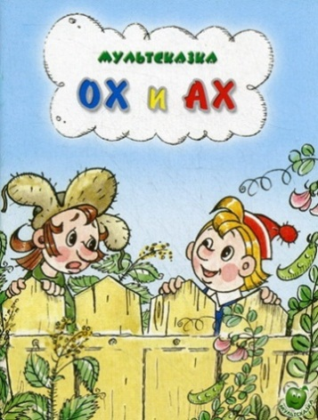 | Постановка проблемной ситуации.  Слово учителя:  В начале урока я предлагаю Вам посмотреть небольшой отрывок из мультипликационного фильма «Ох и Ах» (1 мин.55 сек)  Посмотрите внимательно и попробуйте определить, где и когда (в каких жизненных ситуациях) чаще всего вы слышите подобные слова и звуки. Дайте название этим ситуациям (желательно отразить в названии чувства героев). Запишите в тетради пары слов: слово, которое произносит герой ситуации – название чувства, которое он испытывает. Наблюдение: можно ли изменять произнесённые героями слова, можно ли задать к ним вопросы, какой частью речи они являются. Можно ли эту часть речи считать самостоятельной? Учитель комментирует ответы учащихся. | Учащиеся выполняют задание:  смотрят и обсуждают отрывок из мультфильма, определяют, какие чувства могут испытывать герои, подбирают название;  записывают в тетрадях пары слов: слово, которое произносит герой – название чувства, которое он испытывает.  Ученики выдвигают свои гипотезы, делают выводы | 5 мин
3 | Актуализа  ция знаний. Определение темы и целей урока. | Использование презентации, слайд № 2 - № 3.  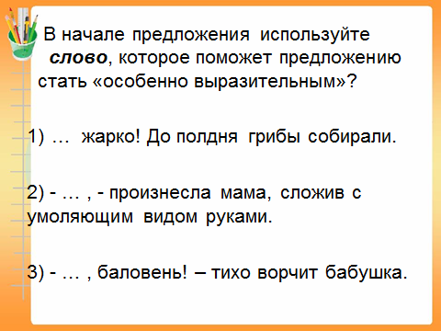  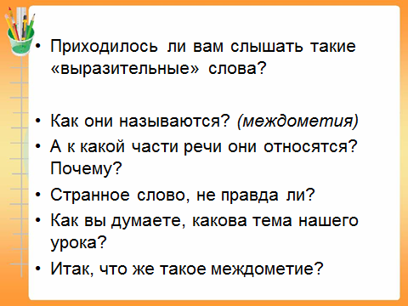 | Слово учителя:  Выполните определённую работу.  - С какой целью мы её выполняли?  - Как называются такие слова?  - Какова тема нашего урока?  - А какие задачи мы должны сегодня поставить перед собой?  Определение темы урока, постановка цели и задач. | Учащиеся выполняют задание, формулируют тему урока, определяются с личными целями урока | 2 мин
4. | Освоение нового знания | Использование презентации, слайд № 4 - № 5.  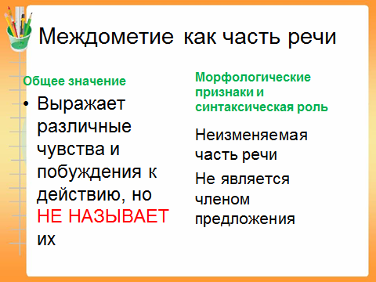  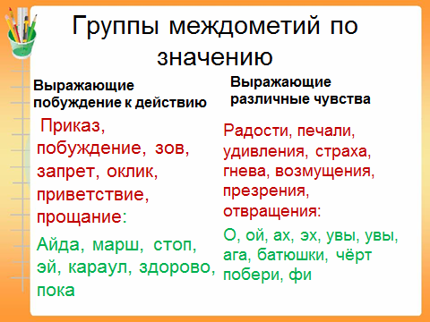  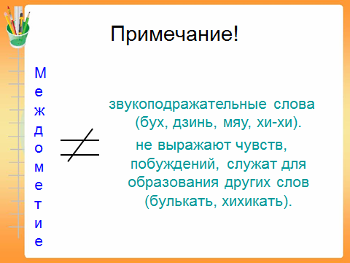  Анимация «Знаки препинания при междометиях» | Изучение новой темы. В ходе дальнейшей работы составляется 3 кластера:  «Междометие как часть речи»,  «Значения междометий»,  «Отличие междометий от звукоподражательных слов»  Беседа в ходе работы: как произносятся междометия? А как эти паузы отобразить на письме? Составьте устно диалог (по 2 реплики на каждого участника) с использованием междометий | Составляют кластеры и проектируют схемы  Работают в парах, составляют небольшой диалог | 12 мин
5. | Закрепление изученного материала | Использование презентации по теме:  «Значение междометий»  Слайд № 6  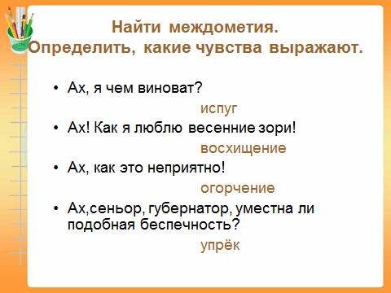 | Для того чтобы вы могли увидеть, насколько разные значения могут выражать междометия, вам предлагается выполнить задание (самостоятельная работа) | Выполнение задания:  - определить, из предложения, в каком значении представлено междометие? | 3 мин
 |  | Интерактивный тест  Электронный учебный модуль практического типа по теме «Различение междометий и звукоподражательных слов» | Обучающиеся, благодаря выполнению этого задания, должны увидеть различие между междометиями и звукоподражательными словами (самостоятельная работа). | Выполняют электронные задания по вариантам:  - распределить в 2 колонки междометия и звукоподражательные слова | 4 мин
5. |  | Интерактивный тест  Электронный учебный модуль практического типа для углублённого изучения предмета по теме "Правописание междометий" | Чтобы вы могли проверить, насколько понятен учебный материал, вам предлагается выполнить задания: одно выполняем устно все вместе, а затем вы работаете самостоятельно | Выполняют электронные  задания:  - находят междометия и звукоподражания в предложенных текстах, определяют, что они выражают, расставляют знаки препинания. | 10 мин
6. | Итоги урока | Использование презентации: слайд № 28 – № 29.  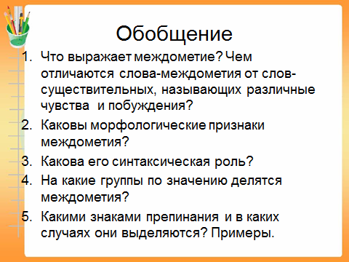  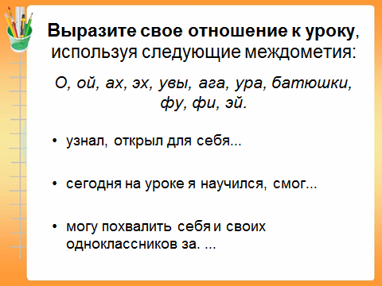 | Подведение учащихся к самостоятельным выводам и этапу контроля.  Проверка правильности своих выводов. | Учащиеся озвучивают выводы о проделанной работе, обобщают изученный материал, опираясь на вопросы (слайд № 28).  После этого, этап рефлексии: используя междометия, обучающиеся выражают своё отношение к уроку (слайд № 29). | 2 мин
7. | Объяснение домашнего задания |  | Предлагает домашнее задание и объясняет его.  Предлагается три варианта домашнего задания + одно обязательное:  1.Создать рекламу междометия  2. Сочинить сказку о междометии  3. Нарисовать междометие (внешность отражает внутренние качества)  4. (обязательное) Подобрать тексты из художественной литературы, в которых употреблены междометия | Учащиеся записывают его | 1 мин

ПЕРЕЧЕНЬИСПОЛЬЗУЕМЫХ НА ДАННОМ УРОКЕ ЭОР

№ | Название ресурса | Тип, вид ресурса | Форма предъявления информации (иллюстрация, презентация, видеофрагменты, тест, модель и т.д.) | Гиперссылка на ресурс, обеспечивающий доступ к ЭОР
1. | Мультипликационный фильм «Ох и Ах» | Мультипликационный фильм | Просмотр анимации | http://mults.info/mults/?id=260
2. | Междометие как часть речи. Группы междометий по значению, отличие междометий от звукоподражательных слов | Информационный | Презентация | http://nsportal.ru/shkola/russkiy-yazyk/library/2016/10/16/prezentatsiya-po-russkomu-yazyku-na-temu-mezhdometie-kak
3. | «Разграничение междометий и звукоподражательных слов» | Практический | Интерактивная работа | http://gvozdikova.ucoz.ru/index/mezhdometija_i_zvukopodrazhatelnye_slova/0-279
3. | «Знаки препинания при междометиях» | Анимация  (№ 110352) | Анимационная модель | http://files.school-collection.edu.ru/dlrstore/27e0a1b5-0f9e-4525-a990-78bdbbc06d91/%5BRUS7_155%5D_%5BMA_135%5D.swf
4. | «Междометие» | Практический | Интерактивный тест | http://fcior.edu.ru/card/3224/mezhdometie-p.html
5. | Электронный учебный модуль практического типа для углублённого изучения предмета по теме "Правописание междометий" | Практический | Интерактивный тест | http://fcior.edu.ru/card/23742/pravopisanie-mezhdometiy.html
6. | «Междометие» | Информационный | Модель | http://fcior.edu.ru/card/1313/mezhdometie-i.html

